ГОСУДАРСТВЕННОЕ УЧРЕЖДЕНИЕ «РЕСПУБЛИКАНСКИЙ
НАУЧНО-ПРАКТИЧЕСКИЙ ЦЕНТР МЕДИЦИНСКИХ ТЕХНОЛОГИЙ, ИНФОРМАТИЗАЦИИ, УПРАВЛЕНИЯ И ЭКОНОМИКИ ЗДРАВООХРАНЕНИЯ» (РНПЦ МТ)

УТВЕРЖДАЮ
Директор РНПЦ МТ
__________А.А. Щербинский
«_____»__________2024

АВТОМАТИЗИРОВАННАЯ ИНФОРМАЦИОННАЯ СИСТЕМА «ВЫСОКОТЕХНОЛОГИЧНОЕ МЕДИЦИНСКОЕ ОБОРУДОВАНИЕ»

(АИС «ВТМО»)
РУКОВОДСТВО ПОЛЬЗОВАТЕЛЯ

г. Минск 2024

Оглавление
1. Вход в АИС «ВТМО» 3
2. Выход из АИС «ВТМО» 6
3. Меню АИС «ВТМО» 7
3.1 Пункт меню «Главная» 7
3.2 Пункт меню «Мои пользователи» 7
3.3 Пункт меню «Оборудование-Установленное» 8
3.4 Пункт меню «Оборудование - Неустановленное» 8
3.5 Пункт меню «Отчеты» 10
3.6 Пункт меню «Помощь» 16

1. Вход в АИС «ВТОМ»
Данная АИС доступна для работы через браузер ПК или мобильное устройство с доступом в сеть интернет (установка не требуется). В адресной строке прописывается адрес входа в АИС «ВТМО» (https://vtmo.by/). Для обеспечения нормального функционирования программы, рекомендуется в настройках вашего браузера предоставить сайту разрешение на отображение всплывающих окон и уведомлений. Убедитесь, что эти настройки установлены по умолчанию, и в случае отсутствия разрешения, установите их вручную.
После загрузки пользователю открывается главная страница сайта АИС «ВТМО» (см. Рисунок 1).
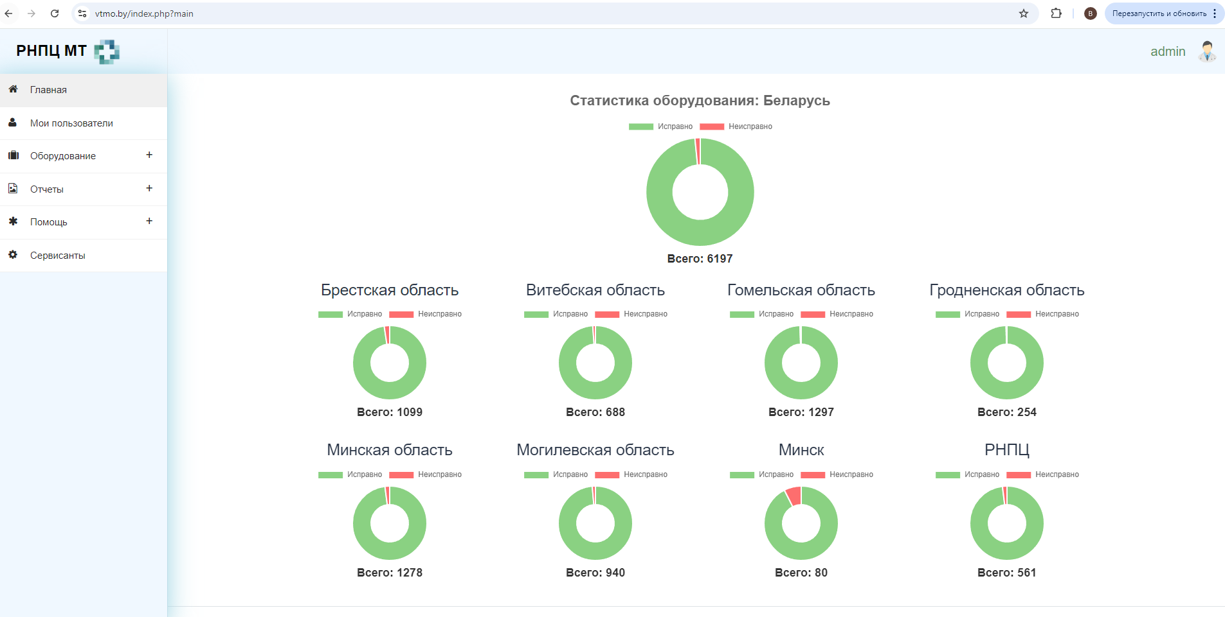
Рисунок 1 – Главная страница
Посетителям сайта (не авторизованным в системе) страницы с данными недоступны.
Пункт меню, в котором в данный момент находится пользователь, подсвечивается.
Для входа в личный кабинет необходимо кликнуть на кнопку «Гость» в правом верхнем углу страницы (см. Рисунок 2).
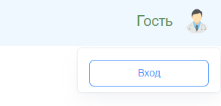
Рисунок 2 – Вход в систему
Кликнуть на кнопку «Вход» (см. Рисунок 2), после нажатия на которую отобразится окно «Авторизация» (см. Рисунок 3).
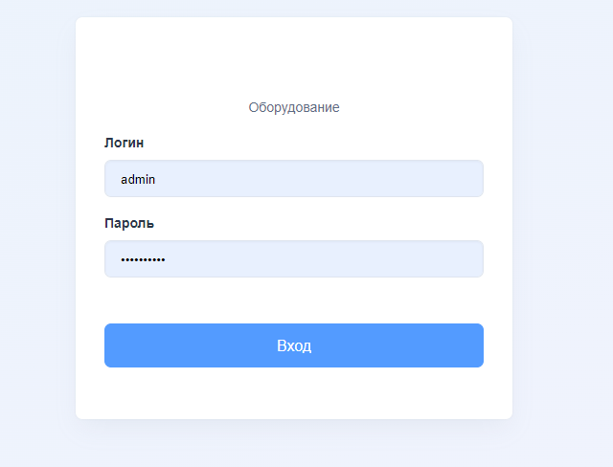
Рисунок 3 – Окно авторизации

В окне авторизации ввести логин и пароль, нажать на кнопку «Вход» (см. Рисунок 3). Осуществляется проверка наличия пользователя в базе данных, а также проверка соответствия введенного пароля.
Если данные верны, будет осуществлен автоматический переход на главную страницу со всем доступным функционалом для пользователя.
После авторизации будет открыта главная страница сайта АИС «ВТМО» (см. Рисунок 4). В правом верхнем углу отобразится «Логин» пользователя, а слева будут отображаться доступные пункты меню. Содержание этих пунктов меню будет зависеть от роли, под которой пользователь вошел в систему.
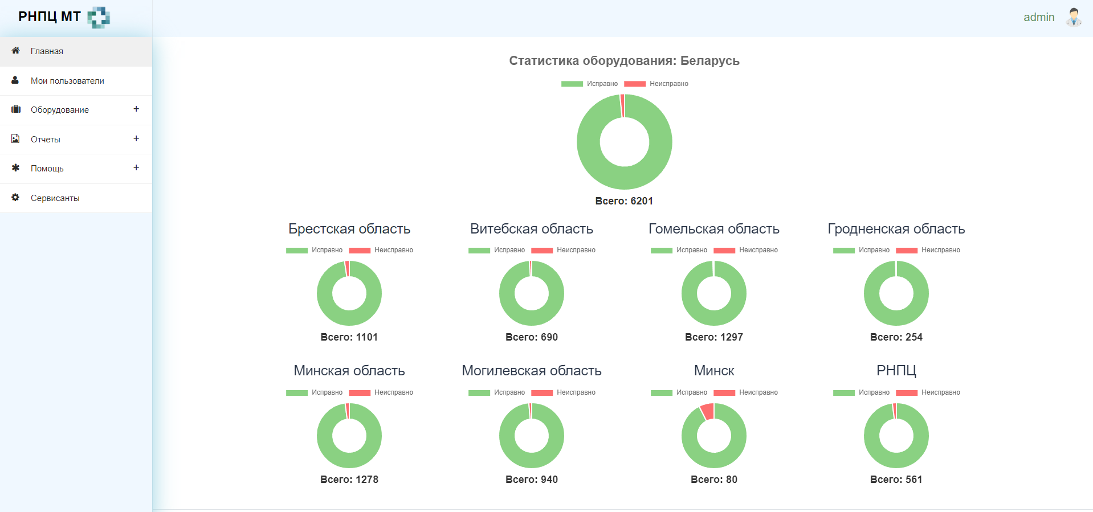
Рисунок 4 – Главная страница авторизованного пользователя
Под одним и тем же логином и паролем одновременно может работать только один пользователь.
Обращаем внимание! Для корректного завершения сеанса работы необходимо сохранить данные и обязательно осуществить выход из системы «ВТМО» (см. раздел 2).

2. Выход из ИС «ВТМО»
Для осуществления выхода из АИС «ВТМО» необходимо в правой верхней части экрана кликнуть на аккаунт пользователя и в открывшемся окне нажать кнопку «Выйти» (см. Рисунок 5).
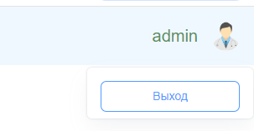
Рисунок 5 – Выход из системы

3. Меню АИС «ВТМО»
Как только пользователь авторизовался, в левой части будут доступны такие пункты меню:
- Главная
- Мои пользователи
- Оборудование
- Отчеты
- Помощь
- Сервисанты

3.1 Пункт меню «Главная»
На главной странице можно увидеть основную статистику по Исправному/Неисправному оборудованию (см. Рисунок 6).
Счетчики основных показателей в режиме онлайн и доступны как посетителям сайта, так и авторизованным пользователям:
• Количество оборудования по всей Республике Беларусь;
• Количество оборудования по областям Республики Беларусь;
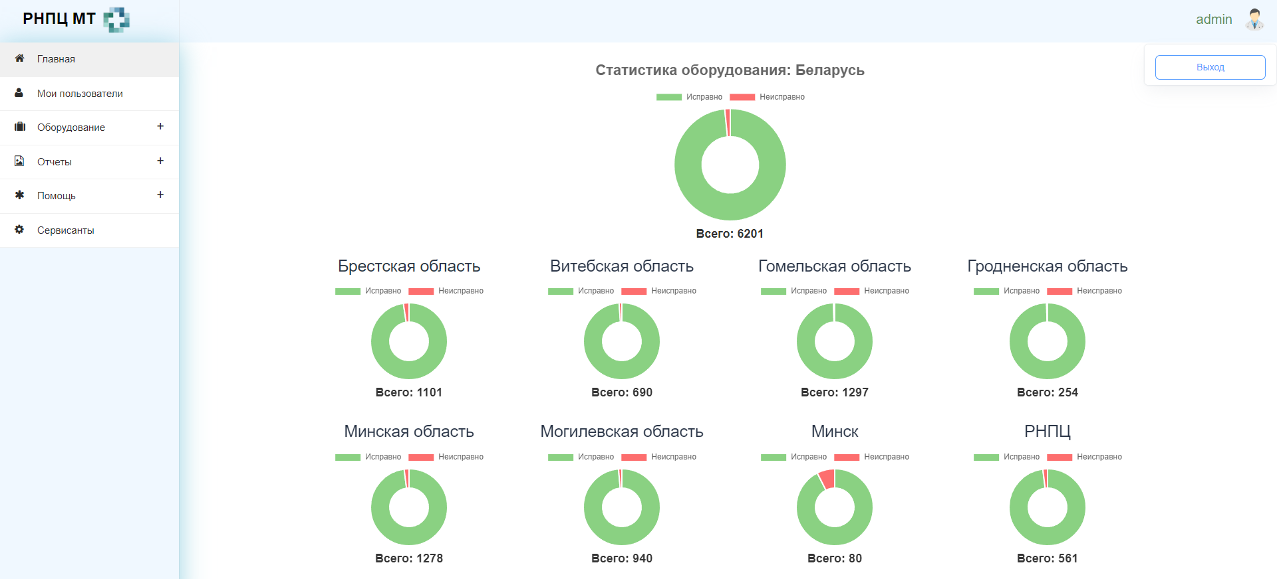
Рисунок 6 – Статистика оборудования на главной странице

3.2 Пункт меню «Мои пользователи»
Данный пункт меню доступен только Администраторам и определенным пользователям системы (ГУЗО, Минздрав). Данный раздел отвечает за управление (Создание/Редактирование/Удаление) пользователями системы (Рисунок 7).

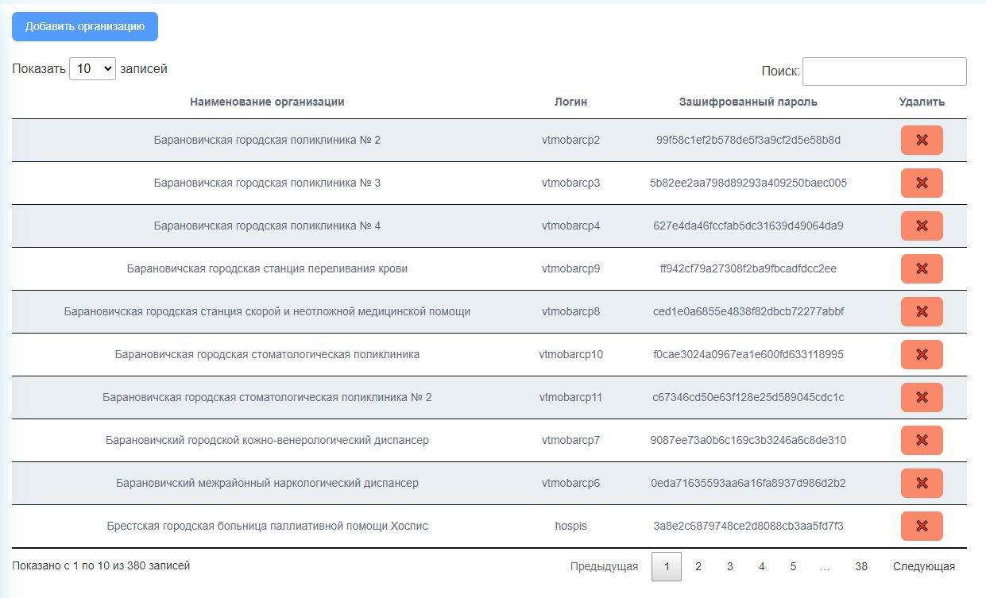
Рисунок 7 – Страница «Мои пользователи»

Для редактирования пароля пользователя, необходимо двойным нажатием нажать на поле с зашифрованным паролем и ввести туда пароль содержащий только английские буквы или цифры от 0 до 9. После ввода пароля можно выйти из поля редактирования кликнув левой клавиши мыши вне поля, либо нажав на клавиатуре «Enter», после этого произойдет сохранение пароля в зашифрованном виде и всплывающее уведомление (Рисунок 8), но для входа нужно использовать пароль введенный в поле до шифрования.

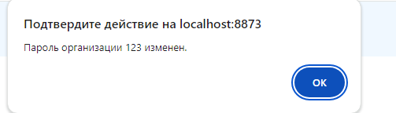

Рисунок 8 – Уведомление после смены пароля для пользователя

3.3 Пункт меню «Оборудование-Установленное»
Пункт меню «Оборудование» раскрывает подпункты меню «Установленное» и «Неустановленное». Двойное нажатие на меню «Установленное» направляет пользователя на страницу с выбором Области для отображения данных по всему установленному оборудованию данной области (Рисунок 9).
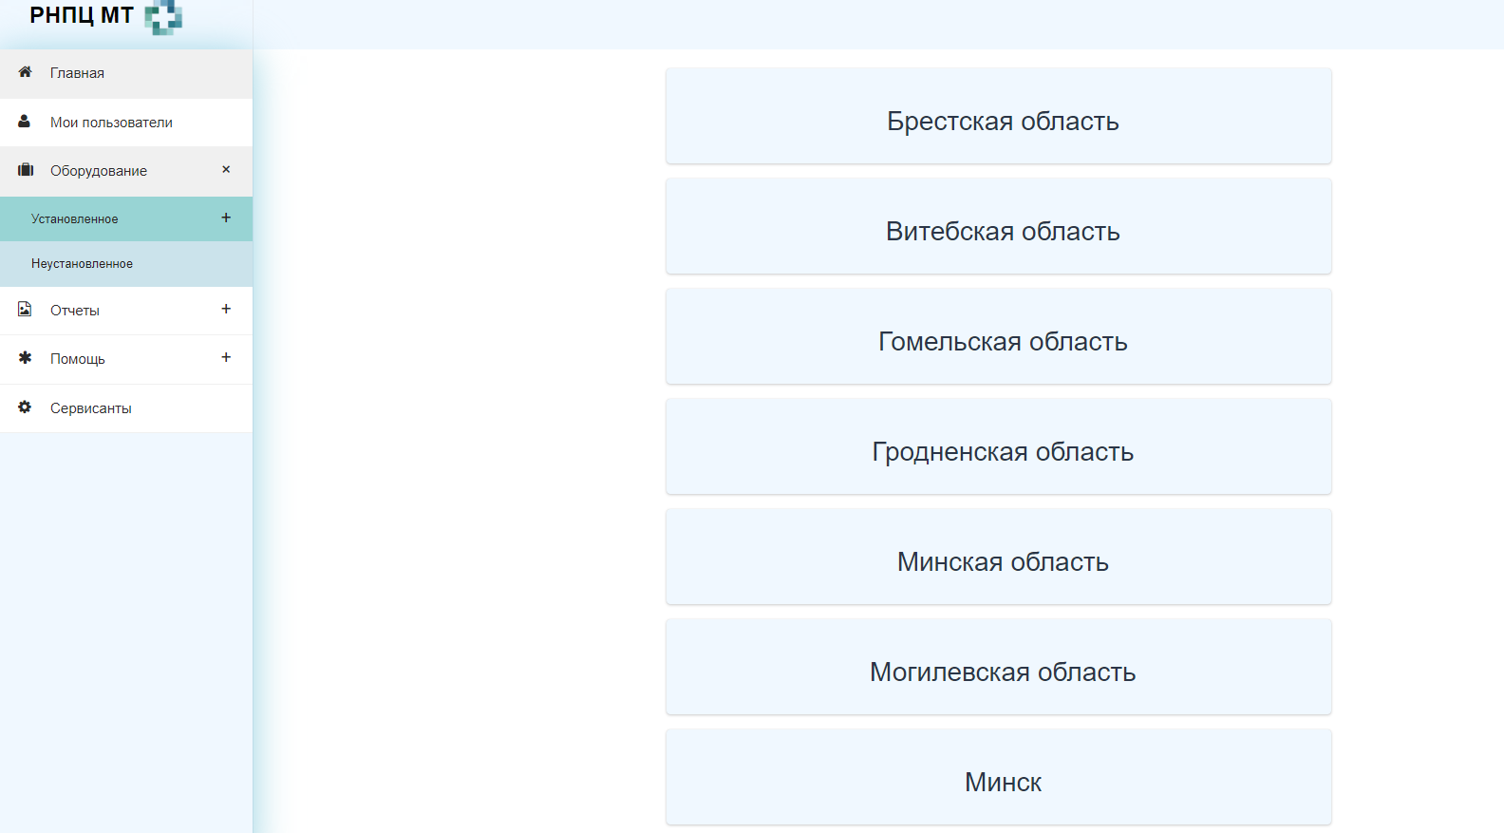

Рисунок 9 – Страница выбора области по Установленному оборудованию

После выбора области открывается страница с данными отображающие все установленное оборудование без выбора организации (Рисунок 10).

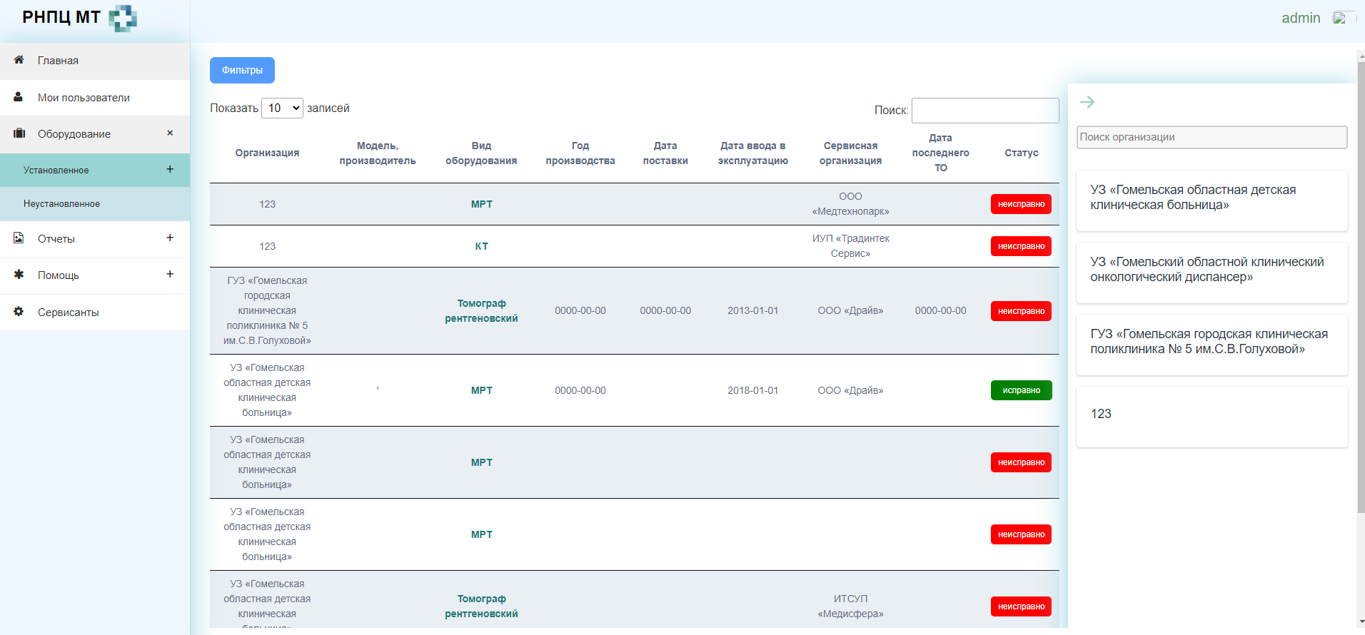

Рисунок 10 – Установленное оборудование без выбора организации

В данном разделе доступен только просмотр информации по оборудованию. Также доступна функция «поиск» и «фильтр» для быстрого поиска необходимого оборудования (Рисунок 11).

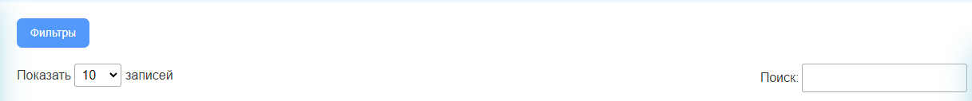

Рисунок 11 – Функции «Фильтр» и Поиск

Для возможности Добавление/Редактирования/Удаления оборудования необходимо выбрать конкретную организацию в правом блоке в списке организаций (Рисунок 12).
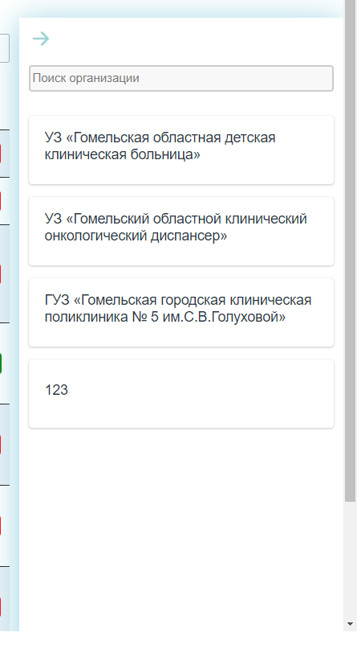

Рисунок 12 – Выбор организации для добавления/редактирования/удаления оборудования
После выбора организации появляются дополнительные возможности такие как : кнопка «Добавить оборудование» (Рисунок 13) и столбец в таблице «Действия» (Рисунок 14) с двумя кнопками «Удалить» и «Редактировать» (Рисунок 14).

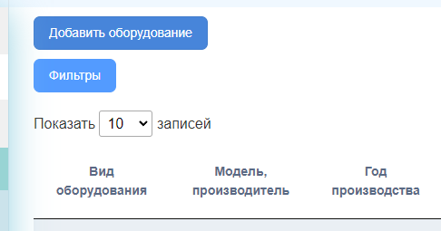

Рисунок 13 – Кнопка «Добавить оборудование»
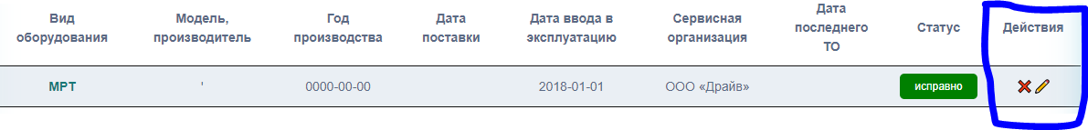

Рисунок 14 – Столбец с действиям (удалить/редактировать)

Нажатие на кнопку «Добавить оборудование» открывает модальное окно с полями для заполнения (Рисунок 15).

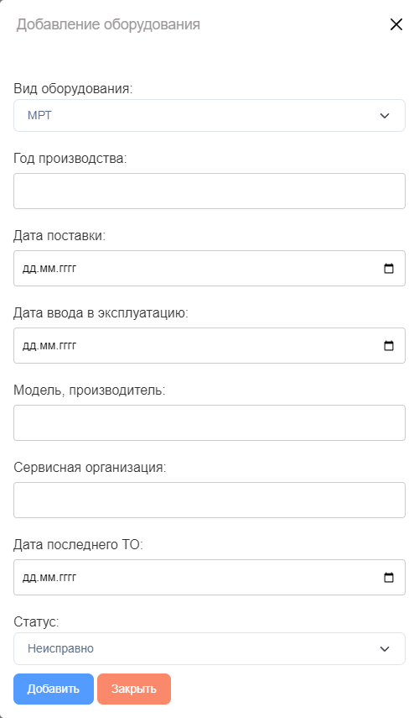

Рисунок 15 – Модальное окно для добавления оборудования

Поле «Вид оборудования» - выпадающий список из доступного оборудования для заполнения.
Поле «Год производства» - текстовое поле для ручного ввода года производства например (2019, 2020 и т.д).
Поле «Дата поставки» - поле даты для выбора фактического даты поставки получателю.
Поле «Дата ввода в эксплуатацию» - поле даты для выбора фактической даты ввода в эксплуатацию.
Поле «Модель, производитель» - текстовое поле для ручного ввода Модели, производителя.
Поле «Сервисная организация» - выпадающий список из доступных сервисных организаций. Дополнительное поле перед выпадающим списком служит в качестве поиска сервисанта. Для добавления нового Сервисанта, необходимо обратиться с соответствующим запросом к администратору. Контакты доступны в меню Помощь.
Поле «Дата последнего ТО» - поле даты последнего тех.Обслуживания
Поле «Статус» - выпадающий список для выбора состояния оборудования
Кнопка «Добавить» - сохраняет введенные данные и отображает в общей таблице установленного оборудования.
Нажатие на кнопку «Редактировать» (карандаш) , вызывает модальное окно с полям для редактирования информации (Рисунок 16).

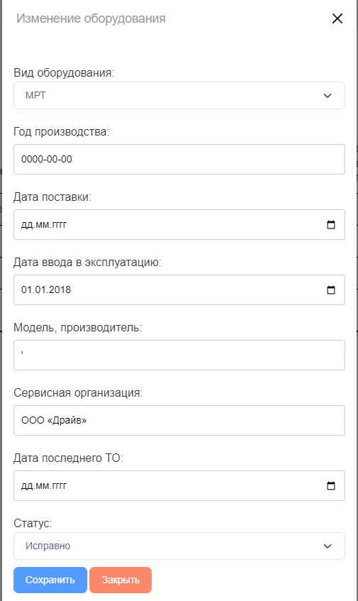

Рисунок 16 – Модальное окно для редактирования оборудования

Также доступны функции по заполнению дополнительных таблиц. Нажатие на запись в столбце «Вид оборудования» (Рисунок 17) вызовет «Таблицу эффективности использования оборудования» (Рисунок 18).

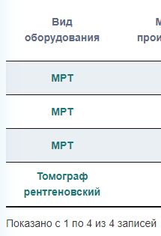

Рисунок 17 – Нажатие на запись в колонке «Вид оборудования»

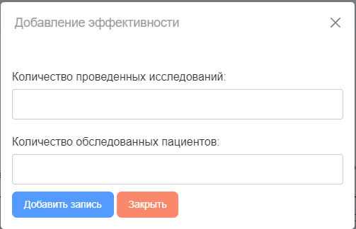

Рисунок 18 – Модальное окно для заполнения эффективности оборудования

Нажатие на кнопку в колонке статус (Рисунок 19) вызовет «Таблицу неисправностей оборудования» (Рисунок 20)

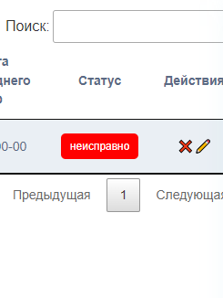

Рисунок 19 – Кнопка для вызова таблицы «Таблица неисправностей»

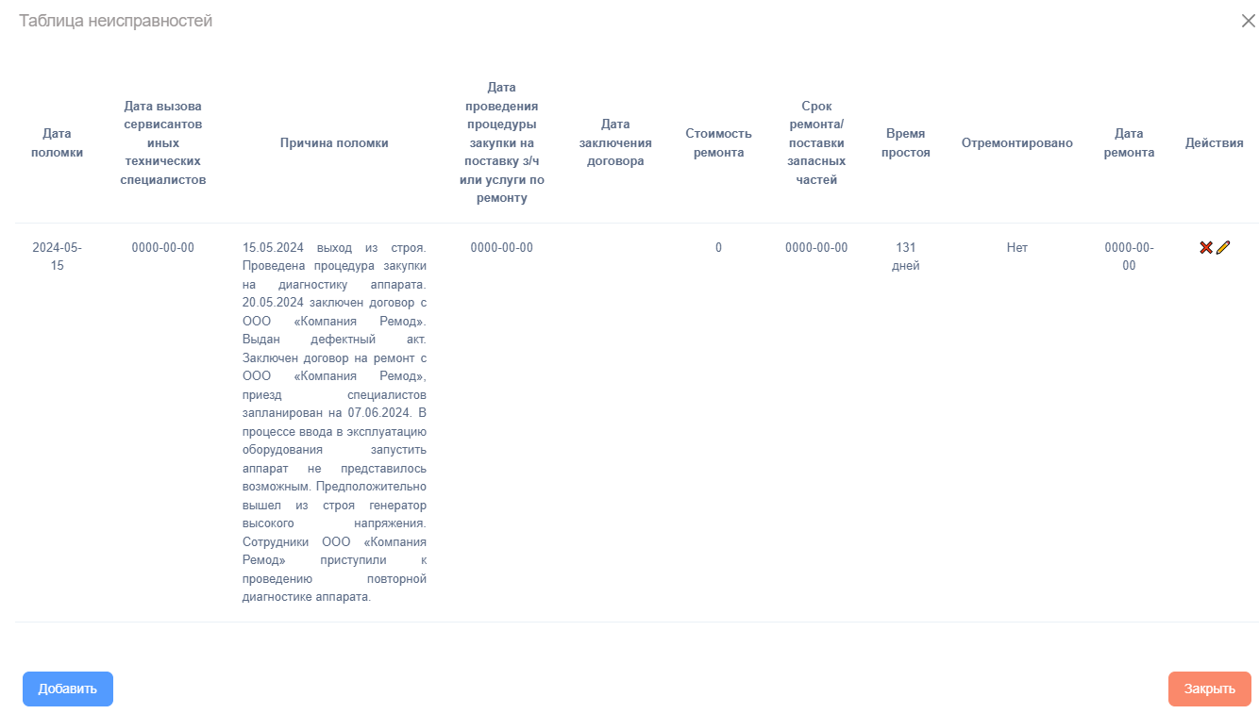

3.3 Пункт меню «Справочники»
Пункт, который содержит справочник МКБ-10

3.4 Пункт меню «Классификаторы»

Рисунок 20 – Таблица неисправностей

3.4 Пункт меню «Оборудование-Неустановленное»
Данный пункт содержит всю информацию по Неустановленному оборудованию (Рисунок 21).

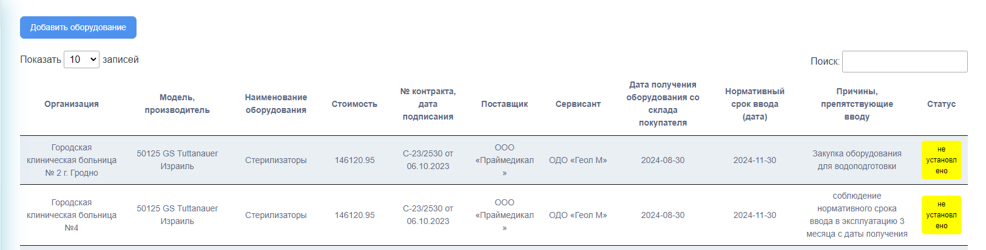

Рисунок 21 – Таблица неустановленного оборудования
Пользователю доступно добавление неустановленного оборудования по кнопке «Добавить оборудование» аналогично добавлению оборудования из пункта меню Оборудование-Установленное (см. раздел 3.3).

3.5 Пункт меню «Отчеты»
Данный пункт содержит подпункты меню Отчет 1, Отчет о добавленном оборудовании. В Отчет 1 при вводе начальной и конечной даты отображается список неработающего оборудования. С возможностью печати в word документ (Рисунок 22).
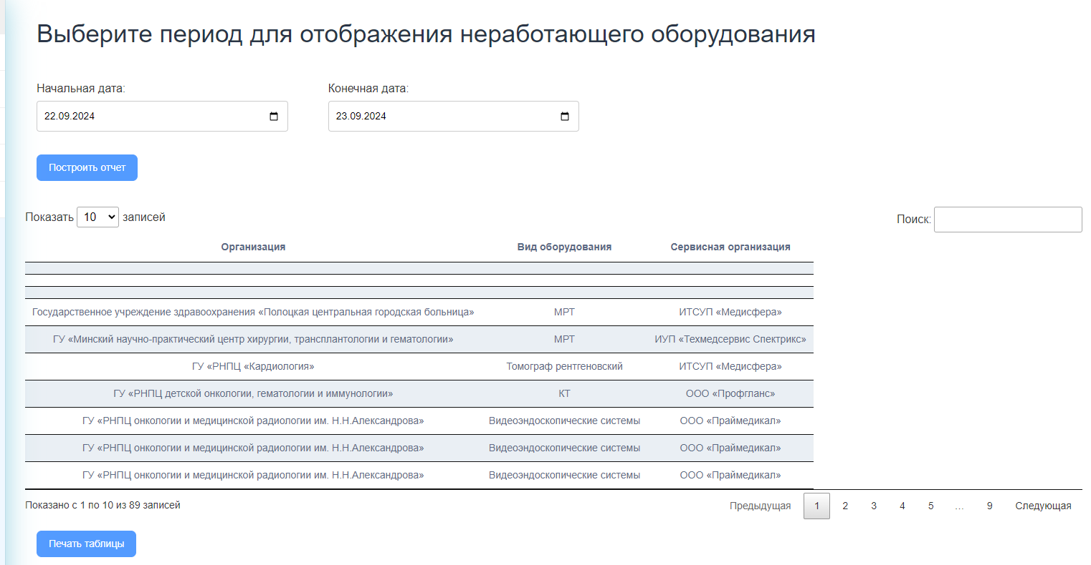

Рисунок 22 – Отчет неработающего оборудования
Отчет о добавленном оборудовании предоставляет информацию о добавленном оборудовании организациями за определенный период времени, области или виду оборудования ( Рисунок 23 ).

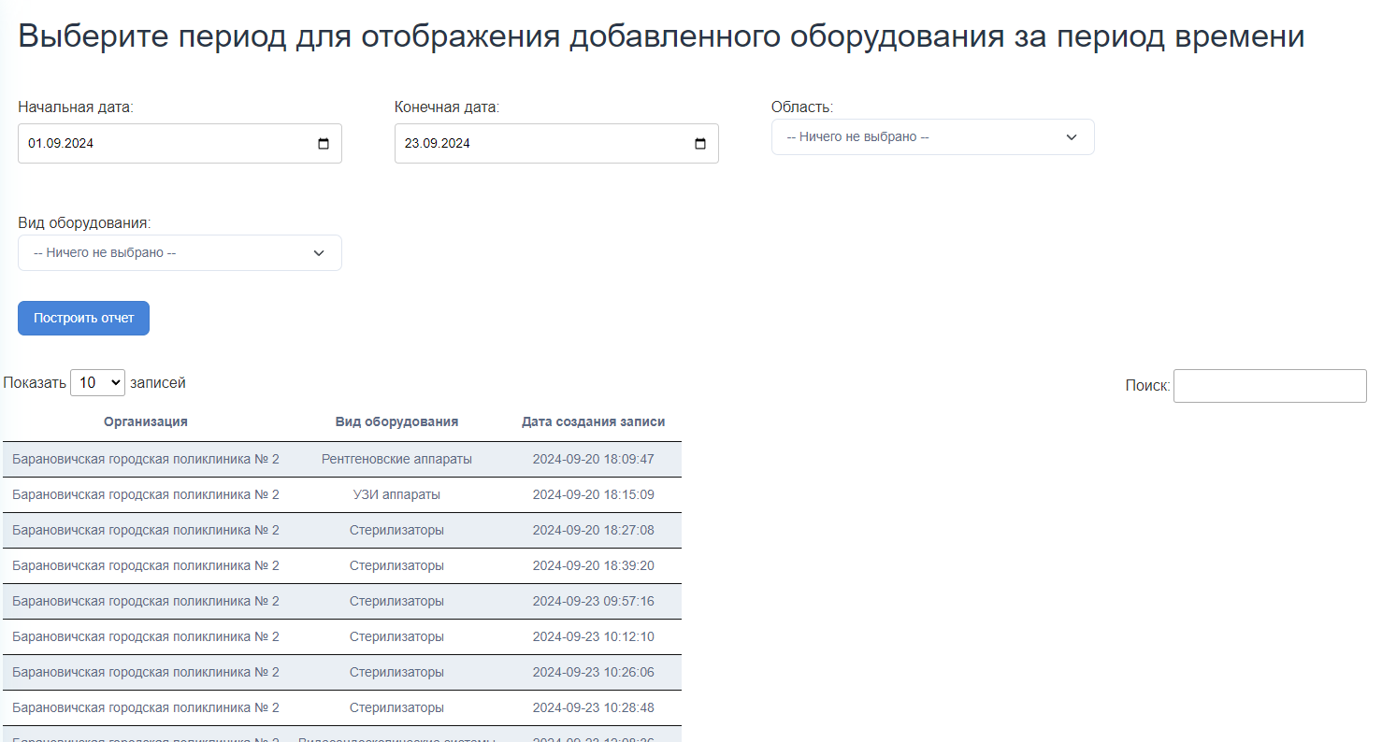

Рисунок 22 – Отчет добавленного оборудования

3.6 Пункт меню «Помощь»
Страница «Помощь» доступна авторизованным и неавторизованным пользователям.
На странице «Помощь» отображаются ссылки на контакты РНПЦ МТ, Formed и контактная информация для связи с Технической поддержкой (см. Рисунок 23).

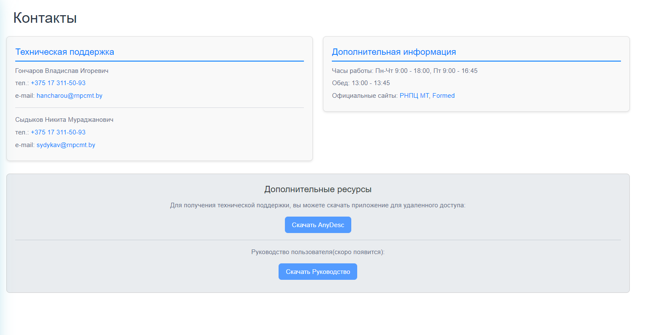
Рисунок 23 – Раздел «Помощь-Контакты»

СОСТАВИЛИ:
Должность  исполнителя | Фамилия, И.О. | Подпись
Ведущий специалист | Гончаров В.И.
Ведущий специалист | Сыдыков Н.М.

СОГЛАСОВАНО:
Должность | Фамилия, И.О. | Подпись
Заместитель директора по экономическим технологиям и  международным проектам | В.В.Шарало
Заведующий отделом развития внебюджетной деятельности | А.А.Голушко

